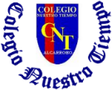
Colegio Nuestro Tiempo - R.B.D.: 14.507-6
Teacher of English Language: Francisca Alvarez P.
Profesor de Artes Musicales: Cristóbal Baeza
Guía de trabajo N°20
Idioma extranjero: Inglés y Artes Musicales
Cuarto Básico
Semana 20

Name: ____________________________________________________________ Date: August 17th, 2020
Total score: 50 points Score: ____________

Objective | To reinforce and apply vocabulary from Unit 1 and 2

ACTIVITIES
Actividad 1. Escribe un T (true) si la oración es verdadera y una F (false) si la oración es falsa. (4 pts)

a. “HE” significa ESO en español. ___________ b. “WE” significa NOSOTROS en español. ___________
c. “I” significa YO en español. ___________ d. “IT” significa ELLOS en español. ___________

Actividad 2. Encuentra los números del 11 al 20 Actividad 3. Une los objetos escolares con su
en la sopa de letras (10 pts) nombre (4 pts)
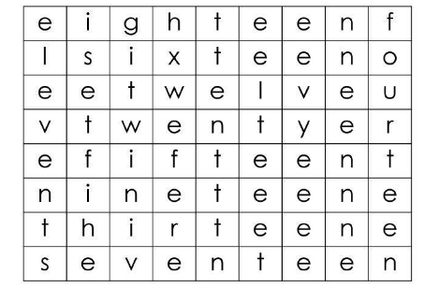
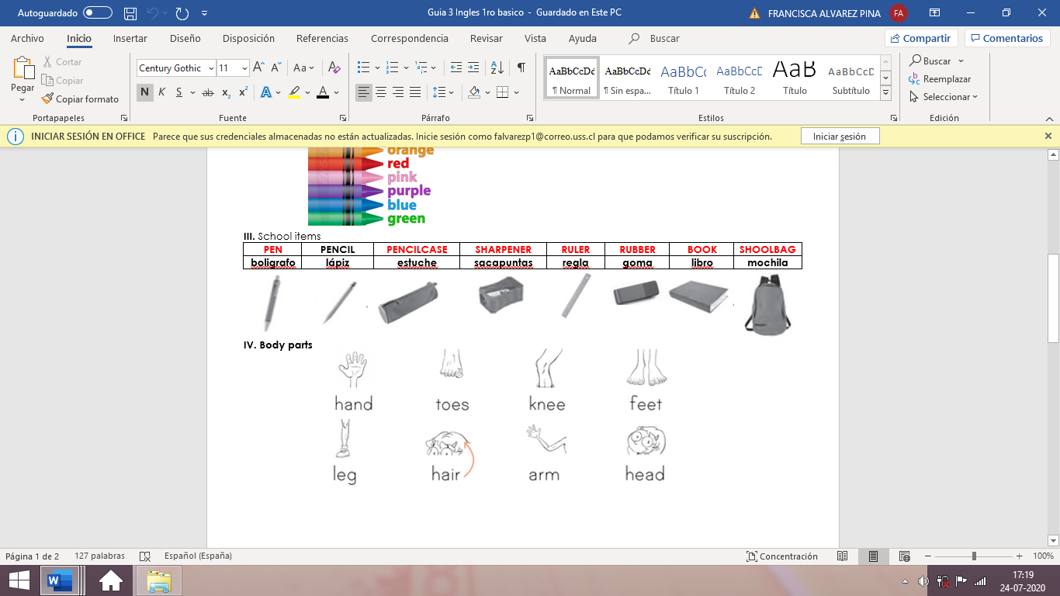
SHARPENER
RUBBER
PENCIL CASE
SCHOOLBAG

Actividad 4. Ordena las oraciones utilizando “ HAVE YOU GOT” (4 pts)

a. GOT TODAY HAVE YOU ARTS ? b. TODAY GOT YOU HAVE MUSIC ?
_____________________________________________? _____________________________________________?
c. YOU SCIENCE HAVE GOT TODAY ? d. GOT ENGLISH HAVE TODAY YOU ?
_____________________________________________? _____________________________________________ ?
Actividad 5. Completa la oración con las asignaturas del colegio. (4 pts)
ARTS PHYSICAL EDUCATION SCIENCE MATHS

a. En esta asignatura aprendemos sobre animales y cuerpo humano. _____________________________
b. En esta asignatura aprendemos distintos deportes. _____________________________________
c. En esta asignatura aprendemos a sumar, restar, figuras geométricas. ____________________________
d. En esta asignatura aprendemos a dibujar, pintar, recortar, pegar y moldear . _________________________

Actividad 6. Escribe el nombre de los siguientes países (4 pts)
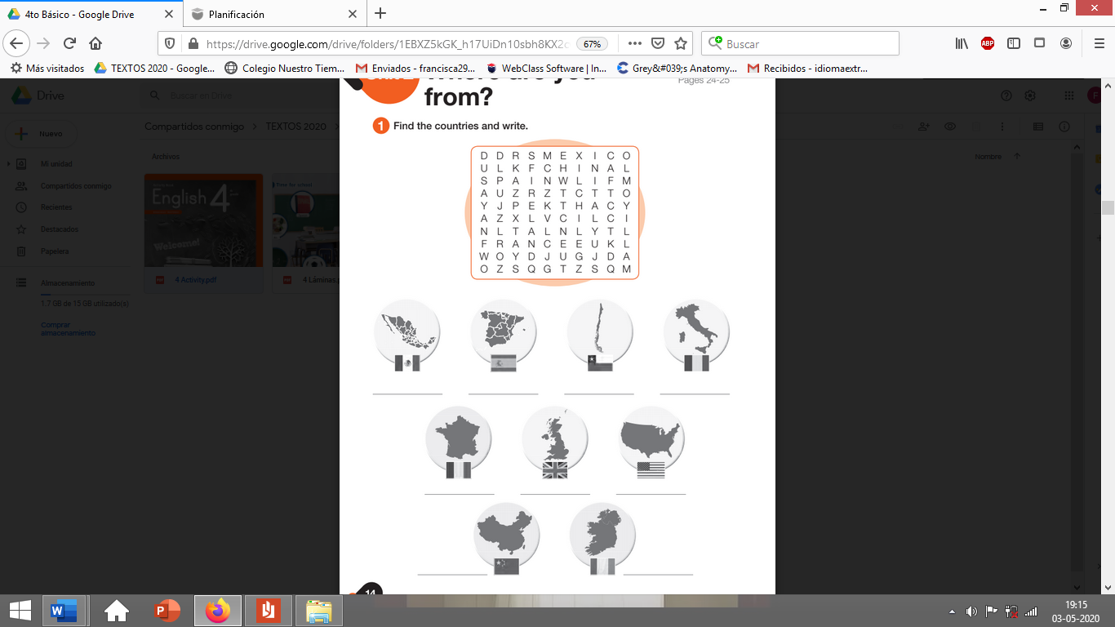

Actividad 7. Dibuja la pelota según la oración. (4 pts)

A ball BETWEEN the boxes | A ball IN FRONT OF the box | A ball BEHIND the box | A ball NEXT TO the box

Actividad 8. Mira las imágenes y ordena las palabras (4 pts)
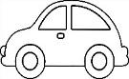
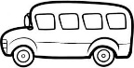
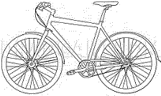
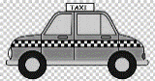

X A T I Y B C I L C E S B U A R C

___________________ ________________________ ____________________ __________________

Actividad 9. Encuentra los lugares de la ciudad dentro de la sopa de letras. (7 pts)
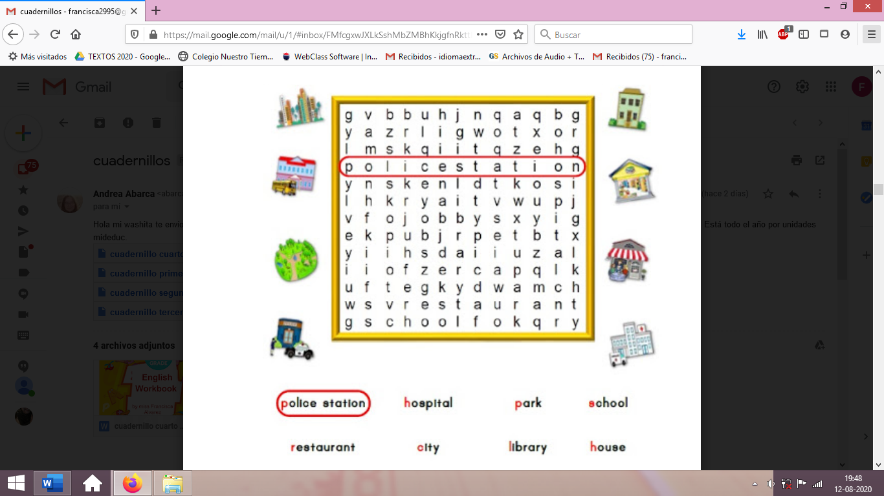

POLICE STATION
HOSPITAL
PARK
SCHOOL
RESTAURANT
CITY
LIBRARY
HOUSE

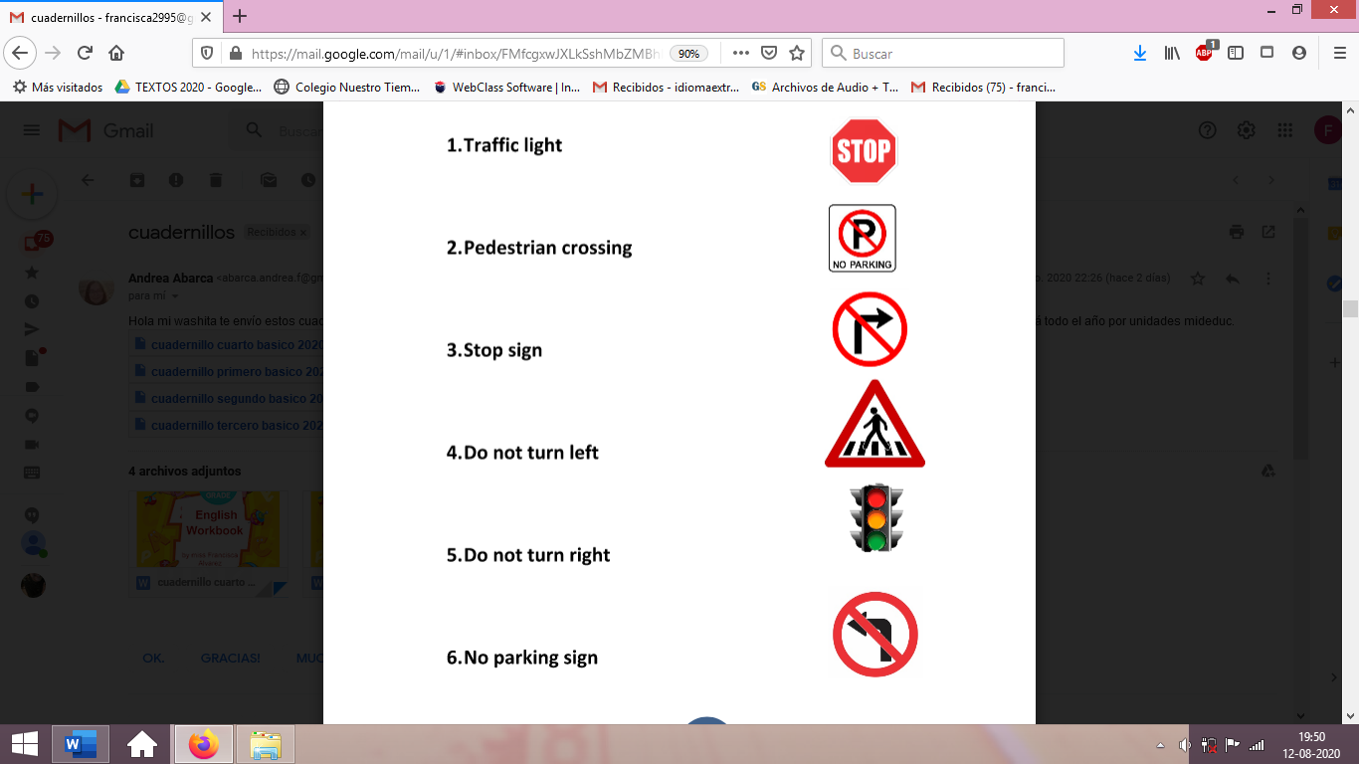
Actividad 10. Une las imágenes con la palabra correcta. (5 pts)

PEDESTRIAN CROSSING
STOP SIGN
DO NOT TUN LEFT
TRAFFIC LIGHT
DO NOT TURN RIGHT

ACTIVIDAD DE MÚSICA

Objetivo: Realizar un repaso de las actividades realizadas durante el año de cara a una evaluación a realizar la próxima semana.

Esta semana realizaremos un repaso por todas las guías que hemos trabajado durante el año, para lo cual te invito a que revises todas las actividades que hemos realizado.
A continuación te invito a responder las siguientes preguntas:

- ¿Cuál fue la actividad que más te gustó?
- ¿Qué actividad te pareció más difícil? ¿por qué?
- ¿Qué actividad te resultó más fácil de hacer?
- ¿Hubo alguna actividad que te haya parecido aburrida? ¿por qué?

Recuerda!! : En caso de tener dudas o consultas sobre las actividades de alguna guía, no duden en escribir al correo idiomaextranjeroingles.cnt@gmail.com o a crisbamusica@gmail.com . Así mismo, si es posible tomar fotos y/o enviar las guías de trabajo realizadas para ser revisadas y entregar retroalimentación de sus trabajos.

